Procesos

1. Visualitza i mostra la llista de processos del sistema que s’estàn executant.

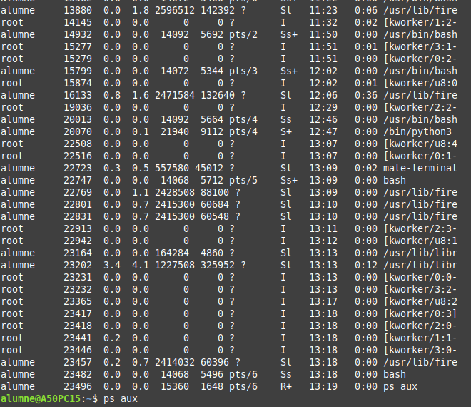
El comando ps aux monitorea los procesos que se ejecutan

2. Llança alguns programes com per exemple: Firefox, editor de text

Al abrir chromium aparece como proceso en ejecución

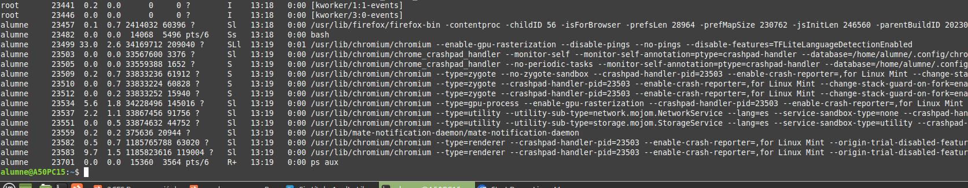

3. Torna a visualitzar la llista de processos en execució i mostra alguna informació extra com pot ser: hora d'inici, ús de memòria, estat d'execució, propietari i altres detalls que consideres interessants.

Comando ps -ef para ver más información de los procesos

Hora d’inici: 13:19
Ús de memòria: 2.6
PID:23499
%CPU: 3.2
Stat: SLl

4. Mostra la jerarquía dels processos en execució mitjançant una estructura d'arbre.

El comando ‘pstree’ muestra la estructura en arbol de procesos

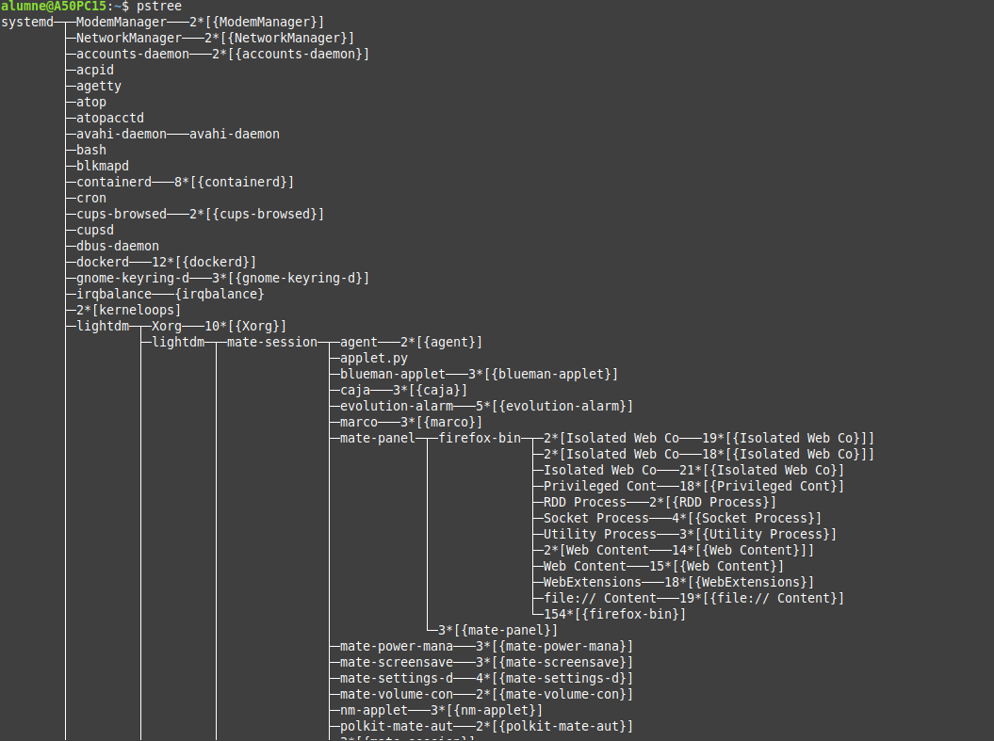

5. Visualitza i mostra totes les tasques del sistema amb el comandament top.

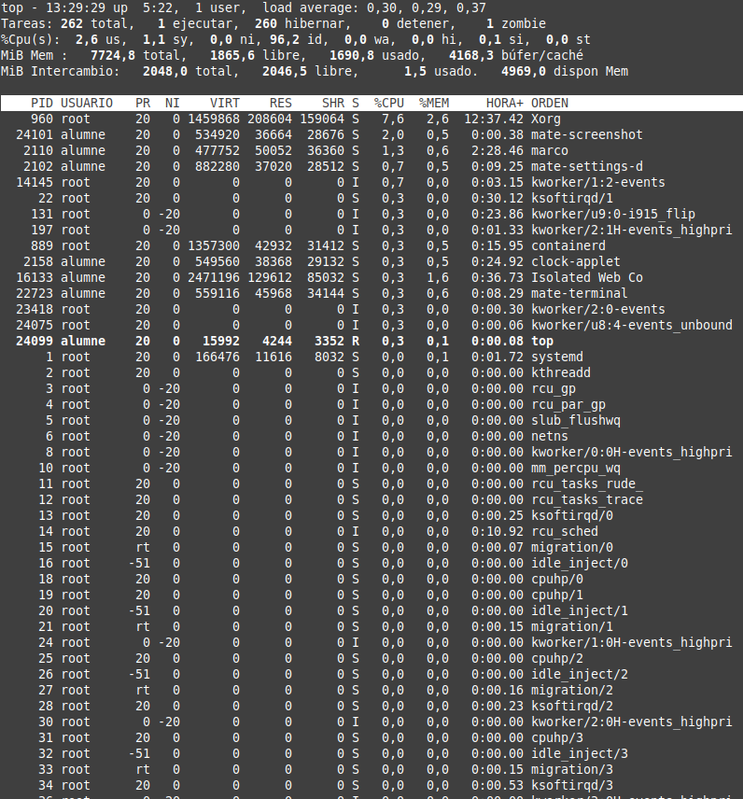
El comando top permite ver las tareas del sistema en tiempo real.

6. Mostra els processos de forma interactiva (usa el comandament htop). Selecciona el procés relacionat amb el navegador firefox i atura’l amb l’opció kill (SIGTERM).
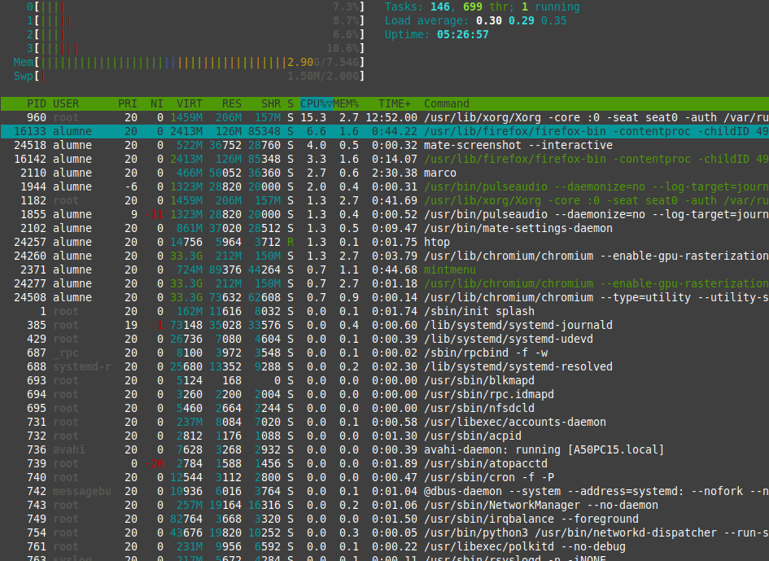
Con el comando “kill” + “PID del proceso” cerramos el proceso seleccionado

